18.06.2020 гр.18-1 Техническое обслуживание турбинного оборудования .Захаров Г.П.
Практическая работа. Определение термического КПД турбоустановки.
Пример
ЗАДАЧА 3. Условие задачи: Определить термический кпд регенеративного цикла Ренкина с перегретым паром. Параметры газа перед турбиной: давление р1=90 бар и температура t1=650 °C, после ступени турбины ВД – р_рег=5 бар. Давление пара в конденсаторе р2=0,04 бар. Производительность турбины Gт=12 кг/с. Найти параметры состояния пара, температуры, энтальпии, энтропии в характерных точках цикла. Рассчитать значение подведенной и отведенной теплоты и работы цикла. Значения параметров пара в характерных точках цикла свести в таблицу. Построить цикл в p-v, T-s и H-s диаграммах.
Указания. При решении задачи использовать h-S диаграмму водяного пара и таблицы « Сухой насыщенный пар и вода на кривой насыщения». Расширение пара в турбине считать адиабатным.
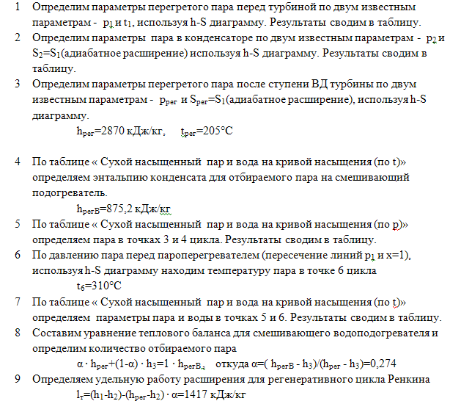
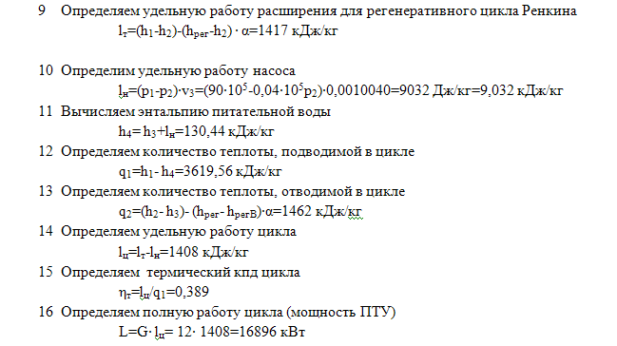
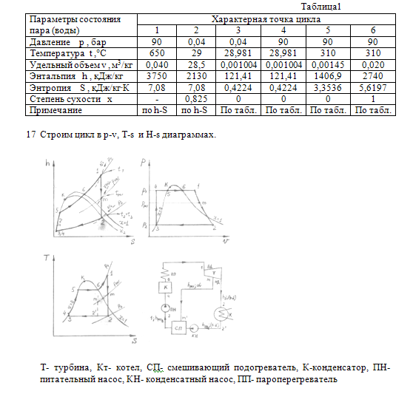

Задача 2.Условие: Сравнить термический КПД трёх паросиловых установок, работающих по циклу Ренкина при начальном р1=3,5 МПа и конечном р2=5,0 кПа давлениях.
Первая установка работает на перегретом паре с температурой t1=450 °C, вторая – на сухом насыщенном паре, третья – на влажном паре со степенью сухости х=0,85.
Изобразить циклы трёх установок в T-s диаграммах, показать процесс адиабатного расширения в турбине в h-s диаграмме. Для каждого случая определить:
количество тепла, полученное рабочим телом от дымовых газов; количество тепла, отданное отработанным паром в конденсаторе охлаждающей воде; энтальпию конденсата, поступающего в котёл; термический КПД. Сделать выводы на основании результатов решения задачи.
ЗАДАНИЕ
Паротурбинная установка работает по теоретическому циклу Ренкина. Давление и температура водяного пара на выходе из парогенератора (перед турбиной): p₁ и t₁; давление пара после турбины (в конденсаторе) p₂.
Определить термический коэффициент полезного действия цикла ηt и теоретический удельный расход пара d, кг/(кВт·ч) при следующих условиях работы установки:
I — p₁, t₁ и p₂ — (все параметры взять из табл. 6);
II — p₁, t₁ (табл.5.1); p₂ (табл. 7);
III — p₁, t₁и p₂-(все параметры взять из табл. 7).
Сделать вывод о влиянии уровня начальных параметров состояния пара и давления пара после турбины на значения термического КПД цикла Ренкина и удельного расхода пара.
К решению задачи приложить принципиальную схему паротурбинной установки, изображение цикла Ренкина в координатах р-υ и T-s, также изображение процесса расширения пара в турбине в диаграмме h-s.
Таблица 6
Показатели | Последняя цифра шифра
 | 0
Начальное давление р₁, МПа | 5
Температура t₁, ºС | 400
Конечное давление р₂, МПа | 0,1
Таблица 7
Показатели | Предпоследняя цифра шифра
 | 0
Начальное давление р₁, МПа | 26
Температура t₁, ºС | 600
Конечное давление р₂, МПа | 0,002
h-s — диаграмма водяного пара с рассчитанными процессами

